- Для подачи заявления в 8-10 класс, перейдите на сайт государственных услуг. Затем перейдите в раздел «Образование и дети», который находится в верхней части сайта, и выберите пункт «Перевод в новую школу и запись в 10 класс».
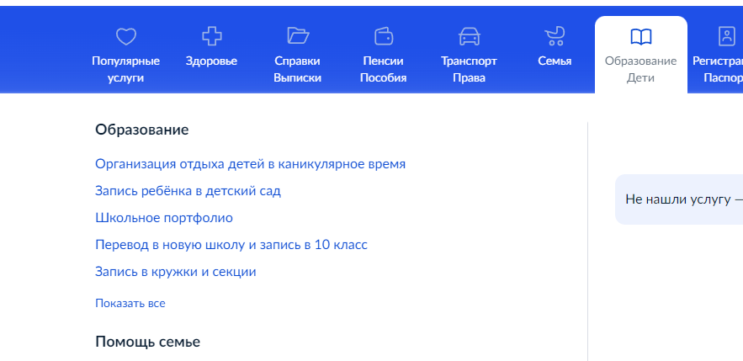
- После чего, нажмите кнопку «Начать» и следом кнопку «Заполнить заявление».

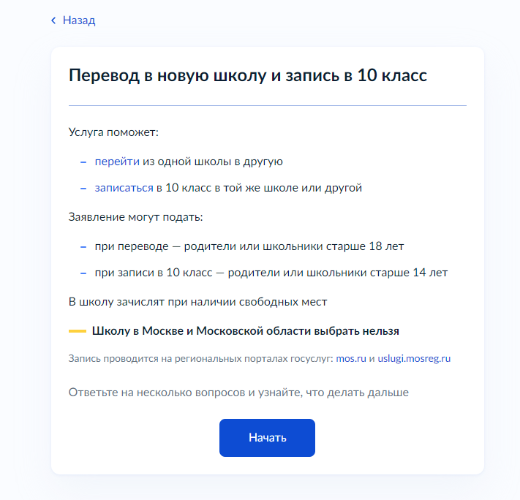
- Выберите за кого заполняете заявление.
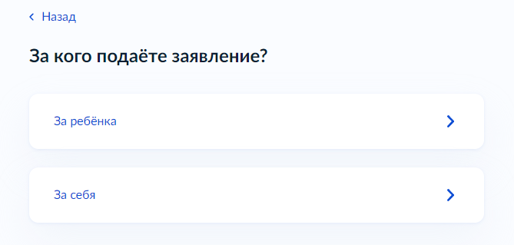
- Чтобы подать заявление в 8-9 класс, выберите пункт «Перевод в другую школу». Для 10 класса – «Зачисление в 10 класс».
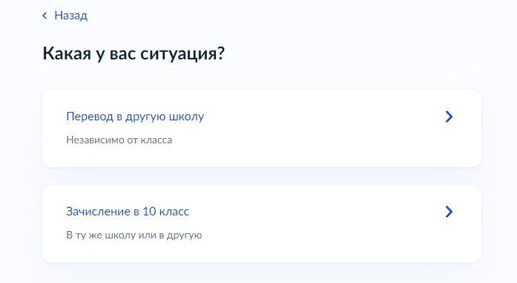
- Выберите кем вы приходитесь ребенку, если вы выбрали подачу заявления «За ребенка» в 3 пункте.
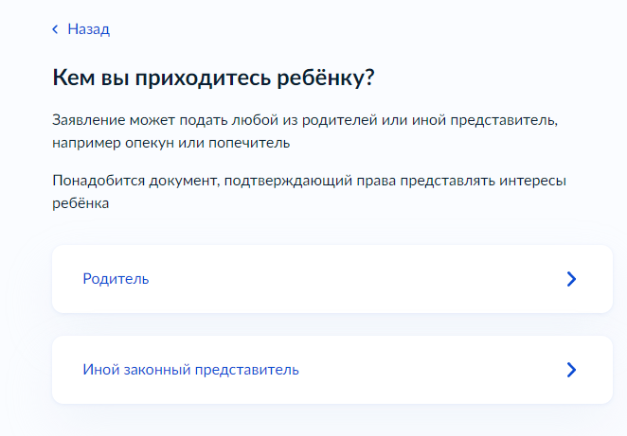
- В появившейся страничке изучите информацию и нажмите кнопку «Перейти к заявлению»
- Заполните и проверьте все ваши данные.
- Укажите школу, выбрав:
- регион: Свердловская;
- Муниципальный район/округ: город Екатеринбург;
- Населенный пункт: Екатеринбург;
- Школа: Государственное бюджетное общеобразовательное учреждение Свердловской области Кадетская школа -интернат «Екатеринбургский кадетский корпус войск национальной гвардии Российской Федерации»;
- класс, в который хотите поступить.
!!!Для поступления в Каменск-Уральский филиал, нужно выбрать Свердловская, Каменск-Уральский, Каменск-Уральский, ГБОУ СО Кадетская школа ''Каменск-Уральский кадетский корпус'' (филиал Государственного бюджетного общеобразовательного учреждения Свердловской области Кадетская школа-интернат ''Екатеринбургский кадетский корпус''
9. Укажите все льготы, которыми вы владеете.
10. Укажите дополнительные контакты для связи (не обязательно).
